Braas Tegalit Aerlox SEIDENMT Silbergrau DuroVent-Premium Antennendurchgang

BMI Deutschland BRAAS

Eigenschaften

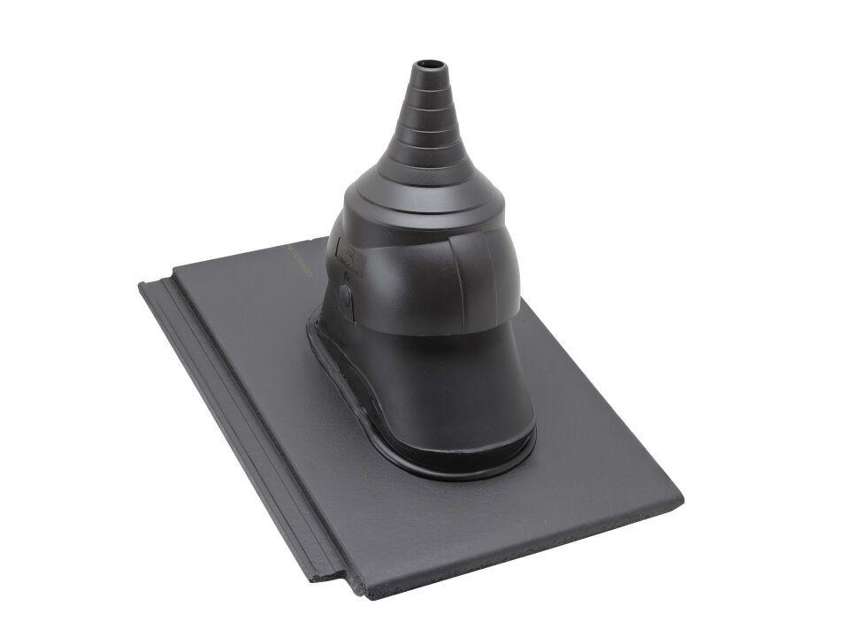

GTIN:

4015506376982

HAN:

6029138